AVIS APPEL PUBLIC A CONCURRENCE

- Objet : DEMOLITION RECONSTRUCTION GROUPE SCOALIRE DE LA BARQUE - FUVEAU

- Maître d’ouvrage : Commune de Fuveau
Direction Générale des Services – 26 bd Emile Loubet – 13710 FUVEAU
Tel 04 42 65 65 02
Fax 04 42 65 65 42
cbelviso@mairie-fuveau.com

- Maître d’œuvre :

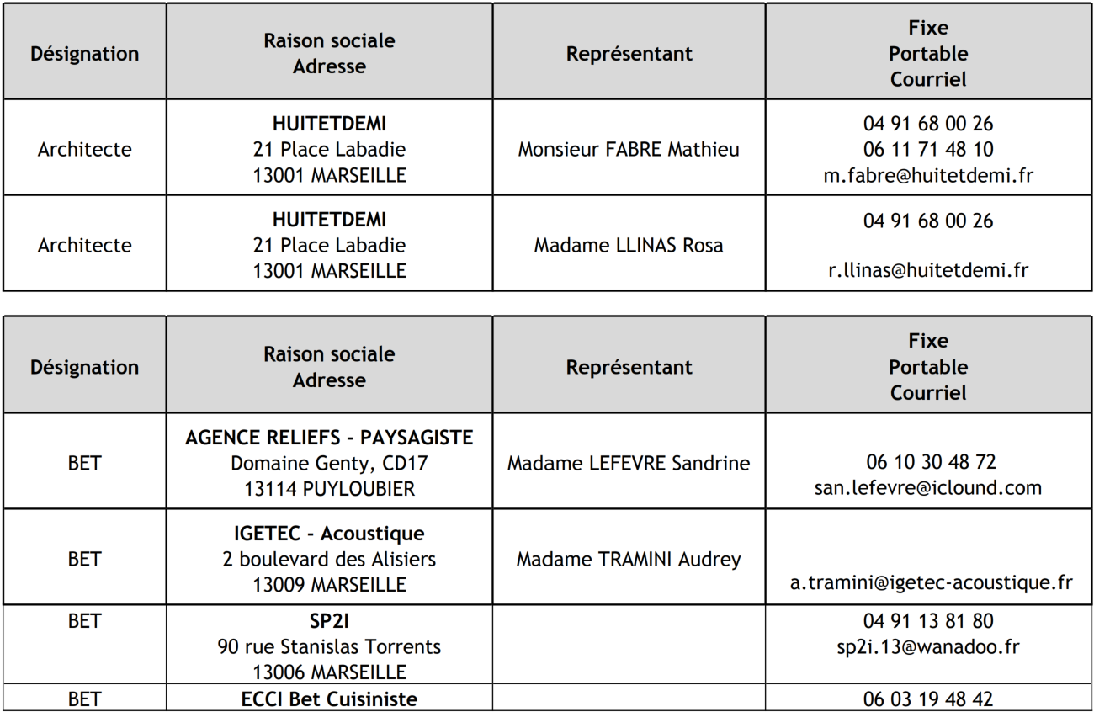

- Date d’envoi à la publication : 27 mars 2025

- Date de remise des OFFRES : 12 mai 2025 – 12H

- Procédure : Appel d’Offres Ouvert

- Tranche ferme

- Allotissement : 14 LOTS

N° | Intitulés lots séparés
1 | Démolitions – Curage – Désamiantage
2 | Gros œuvre/Charpente/Couverture/Etanchéité/Façades
3 | Menuiseries extérieures/Occultations
4 | Serrurerie
5 | Menuiseries intérieures/Mobilier/signalétique
6 | Cloisons/Doublage/Faux plafonds/Peinture
7 | Revêtements sols souples/Durs/faïence
8 | Electricité CFO/ CFA
9 | Photovoltaïque
10 | Plomberie/Chauffage/Ventilation /GTC
11 | Géothermie / sera lancé ultérieurement
12 | Ascenseur
13 | Equipement cuisine
14 | VRD
15 | Espaces plantés / Jeux enfants

- Critères de jugement des offres :

Les offres sont examinées en fonction des critères pondérés suivants :

lots n° | désignation | Note globale du prix | Note globale du mémoire technique
1 | Démolition Curage Désamiantage | 50 | 50
2 | Gros œuvre/Charpente/Couverture/Etanchéité/Façades | 45 | 55
3 | Menuiseries extérieures Occultations | 55 | 45
4 | Serrurerie | 55 | 45
5 | Menuiseries intérieures - Mobilier Signalétique | 55 | 45
6 | Cloison - Doublage - Fx Plafonds - Peinture | 55 | 45
7 | Revêtements de sols souples et sols durs - Faïence | 55 | 45
8 | Electricité : CFO CFA | 55 | 45
9 | Photovoltaïque | 55 | 45
10 | Plomberie – Chauffage – Ventilation - GTC | 55 | 45
11 | Géothermie | 55 | 45
12 | Ascenseur | 55 | 45
13 | Equipement - cuisine | 55 | 45
14 | VRD | 50 | 50
15 | Esp. Plantés - Jeux d'enfant | 40 | 60

Les sous-critères techniques, leur pondération et la méthode d’analyse est présentée ds le RC lot par lot .

- Critères de jugement des candidatures :

La recevabilité des candidatures est examinée en application des articles R. 2144-1 et suivants du code de la commande publique.

Les candidats doivent disposer :
□ de l'aptitude à exercer l'activité professionnelle, dont une garantie décennale.
□ de la capacité économique et financière ou des capacités techniques et professionnelles nécessaires à l'exécution du marché public. Ces conditions sont liées et proportionnées à l'objet du marché public ou à ses conditions d'exécution.

Les candidatures sont examinées au vu des éléments décrits à l'article "Pièces de la candidature" du présent document.

Les candidatures qui ne sont pas recevables en application de l'article R. 2144-7 du code de la commande publique ne seront pas admises.

Ainsi, si un candidat ou un soumissionnaire se trouve dans un cas d'interdiction de soumissionner, ne satisfait pas aux conditions de participation fixées par l'acheteur ou ne peut produire dans le délai imparti les documents justificatifs, les moyens de preuve, les compléments ou explications requis par l'acheteur, sa candidature est déclarée irrecevable et le candidat est éliminé.

- Début des travaux envisagé pour JUIN/JUILLET 2025

- Durée des travaux : 24 mois de travaux + un mois de préparation

